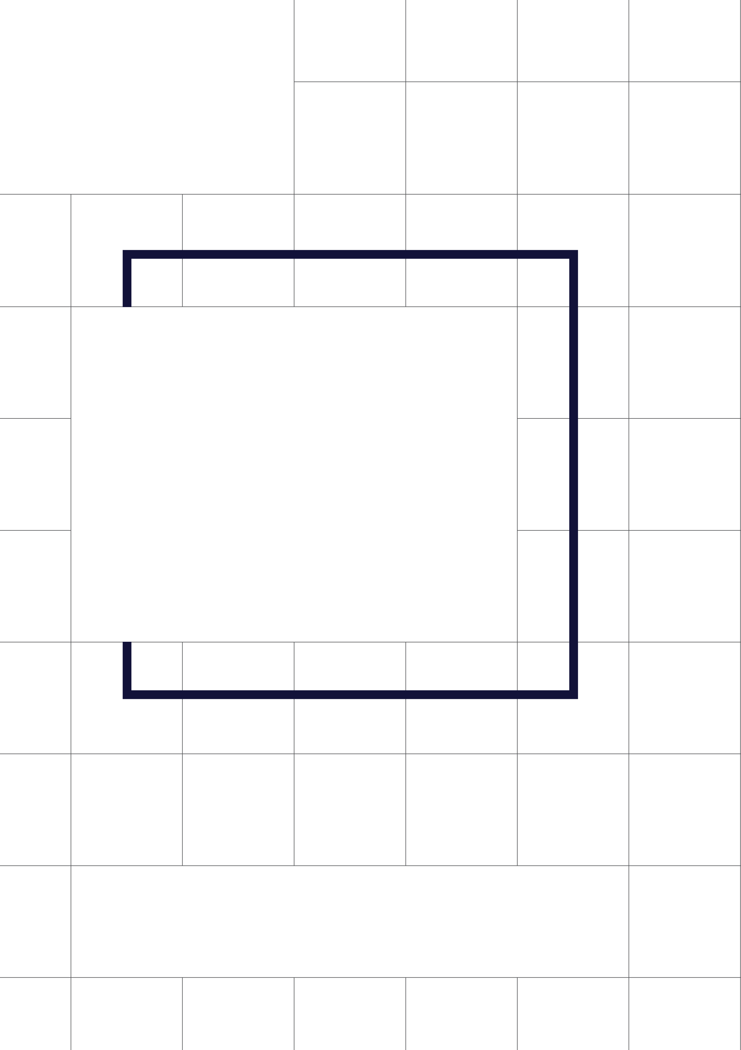

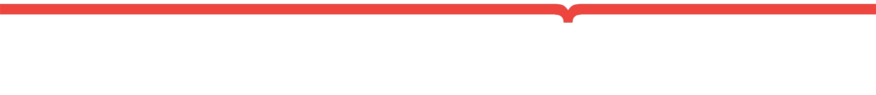
Функционально-технические требования
Наименование проекта/системы

СВЕДЕНИЯ О ДОКУМЕНТЕ
Версии документа представлены в Таблица 1.
Таблица 1 - Версии документа
Версия | Дата | Автор | Описание изменений

ТЕРМИНЫ, ПОНЯТИЯ И СОКРАЩЕНИЯ
В Таблица 2 представлены основные термины, понятия и сокращения, используемые в документе.
Таблица 2 - Перечень терминов, понятий и сокращений
Термин, понятие, сокращение | Определение

ОГЛАВЛЕНИЕ
1. ОБЩИЕ СВЕДЕНИЯ 4
1.1. Полное наименование системы и ее условное обозначение 4
1.2. Цели создания системы 4
2. ХАРАКТЕРИСТИКА ОБЪЕКТА АВТОМАТИЗАЦИИ 4
2.1. Описание текущей ситуации 4
3. ТРЕБОВАНИЯ К СИСТЕМЕ 4
3.1. Требования к функциям системы 4
3.1.1. Требования к данным 4
3.1.2. Требования к визуализации 4
3.2. Нефункциональные требования 4
3.3. Требования к безопасности и разграничению доступа 4

- ОБЩИЕ СВЕДЕНИЯ
  - Полное наименование системы и ее условное обозначение

  - Цели создания системы

- ХАРАКТЕРИСТИКА ОБЪЕКТА АВТОМАТИЗАЦИИ
  - Описание текущей ситуации

- ТРЕБОВАНИЯ К СИСТЕМЕ
  - Требования к функциям системы
    - Требования к данным

    - Требования к визуализации

  - Нефункциональные требования

  - Требования к безопасности и разграничению доступа

